Ddt框架

数据驱动的单元测试是为数据源中的每一行重复运行的一种单元测试。数据驱动的单元测试的常用情况是使用多个输入值测试 API。不是编写调用 API 的多个单元测试（每个单元测试均具有一组新的输入），也不是在单元测试中创建一个数组并使用循环代码，而是可以编写执行 API 的单个单元测试方法。然后可以从数据库表的行中进行数据检索以便传递给该测试方法的连续调用。可以使用此技术测试由不同用户（每个用户具有不同角色）使用的应用程序。对于每个用户，数据源中的一行将根据角色指示预期响应。然后，该测试将通过针对每个用户运行功能，对该应用程序进行测试，并验证产生的响应是否与预期响应一致。

在测试工作中，针对某一API接口，或者某一个用户界面的输入框，需要设计大量相关的用例，每一个用例包含实际输入的各种可能的数据。通常的做法是，将测试数据存放到一个数据文件里，然后从数据文件读取，在脚本中循环输入测试数据，并对结果进行验证。

ddt是结合unittest框架来工作的，所以要先具备unittest框架的知识

使用步骤：

1. 导入ddt包
2. 用装饰器装饰@ddt
3. 传入参数，执行
4. 第一种传参方式：

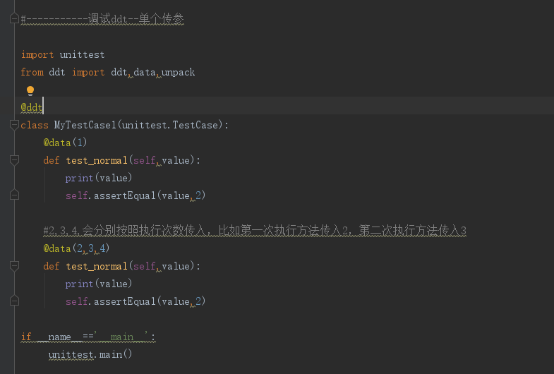

第二种传参方式：

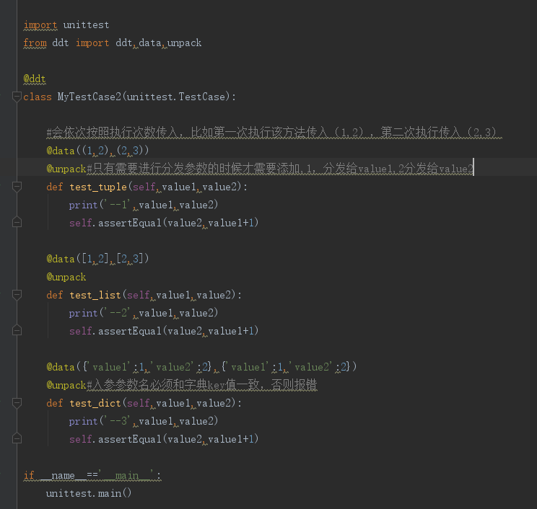

第三种传参方式：

